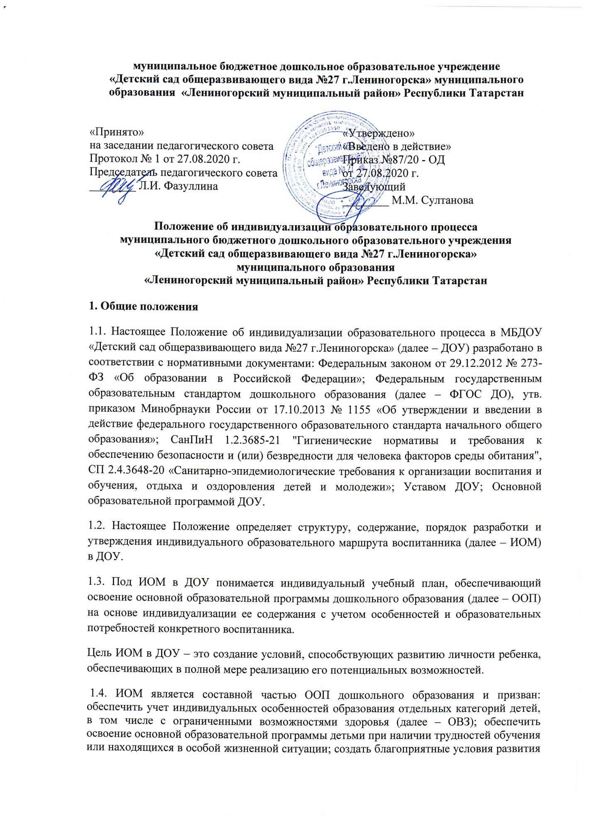

детей в соответствии с их возрастными и индивидуальными особенностями и склонностями, развития способностей и творческого потенциала каждого ребенка.
1.5. ИОМ реализует право воспитанников на получение образования в объеме, установленном ФГОС ДО соответствующего уровня с максимальной учебной нагрузкой, соответствующей требованиям СанПиН 1.2.3685-21
1.6. ИОМ разрабатывается и утверждается в ДОУ после педагогической диагностики воспитанника.
1.7. В настоящее Положение в установленном порядке могут вноситься изменения и (или) дополнения.
1.8. Работа по разработке и осуществлению работы по ИМО отвечает следующим принципам:
- принцип соотнесения уровня актуального развития и зоны ближайшего развития.
Соблюдение данного принципа предполагает выявление потенциальных способностей к усвоению новых знаний, как базовой характеристики, определяющей проектирование индивидуальной траектории развития ребенка;
- принцип соблюдения интересов ребенка;
- принцип опоры на детскую субкультуру. Проектирование деятельности по сопровождению индивидуального развития ребенка должно опираться на знание взрослыми опыта проживания возрастных кризисов. Каждый ребенок, обогащая себя традициями, нормами и способами совладания с трудными ситуациями, выработанными детским сообществом, проживает полноценный детский опыт. Именно это позволяет ему легко входить во взаимодействие со сверстниками и понимать жизнеустройство (формировать картину мира), сообразно своему возрасту.
- принцип отказа от усредненного нормирования. Реализация данного принципа предполагает избегание прямого оценочного подхода при диагностическом обследовании уровня развития ребенка, ведущего в своем предельном выражении к стремлению «навешивать ярлыки», понимание того, что есть норма.
- нормы – это не среднее, что есть (или стандартное, что необходимо), а то, что лучшее, что возможно в конкретном возрасте для конкретного ребенка при соответствующих условиях.

2. Цели и задачи Положения
2.1. Целью настоящего Положения является обеспечение реализации права воспитанников в ДОУ на индивидуализацию образовательного процесса, на обучение по индивидуальному образовательному маршруту.
2.2. Индивидуальный образовательный маршрут – учебный план, обеспечивающий освоение образовательной программы на основе индивидуализации её содержания с учетом особенностей и образовательных потребностей конкретного воспитанника.
2.3. Задачи настоящего Положения:
- Определение основных организационных механизмов, реализуемых в ДОУ обучение по индивидуальному образовательному маршруту.
- Обеспечение возможности обучения по индивидуальному образовательному маршруту на уровне дошкольного образования в соответствии с установленными требованиями.
- Обеспечение соответствия индивидуального образовательного маршрута требованиям государственного образовательного стандарта.
- Определение ответственности педагогических работников ДОУ при обучении по индивидуальному образовательному маршруту.

3. Организационные механизмы
3.1. К основным организационным механизмам, реализуемым в ДОУ с целью соблюдения права воспитанников на обучение по ИОМ относятся:
- информирование родителей (законных представителей) воспитанников о праве воспитанников на обучение по ИОМ;
- выявление особенностей и образовательных потребностей воспитанника, необходимых для разработки ИОМ;
- разработка основной образовательной программы дошкольного образования, включающих в качестве механизма ее реализации индивидуальные образовательные маршруты;
- организация обучения по ИОМ в строгом соответствии с требованиями государственного образовательного стандарта;
- работа по взаимодействию субъектов образовательных отношений внутри педагогического коллектива ДОУ при разработке и реализации ИОМ.

4. Последовательность действий участников образовательных отношений при составлении ИОМ
4.1. По результатам мониторинга в начале учебного года педагогический работник выявляет воспитанников, нуждающихся в реализации образовательной программы по ИОМ.
4.2. Родители (законные представители) воспитанников информируются педагогическим работником о возможности обучения воспитанника по ИОМ в соответствии с установленными требованиями, в том числе с требованиями, установленными настоящим Положением.
4.3. При желании родителей (законных представителей) воспитанника осуществлять обучение ребёнка по ИОМ в ДОУ разрабатывается ИОМ соответствии с настоящим Положением.
4.4. При составлении ИОМ педагогический работник предлагает родителям (законным представителям) воспитанника ознакомиться с:
- с основной образовательной программой ДОУ;
- с предлагаемым дошкольным образовательным учреждением учебным планом;
- с порядком работы по составлению ИОМ в дальнейшем и условиями его реализации;
- с формами работы с ребёнком, включенными в ОИМ.
4.5. Подготовленный предварительный ИОМ педагогический работник ещё раз обсуждает с родителями (законными представителями) воспитанника.
4.6. На любом из этапов подготовки ИОМ с родителями (законными представителями) воспитанника, с одной стороны, проводятся все необходимые консультации с соответствующими специалистами дошкольного образовательного учреждения, с другой стороны.
4.7. После согласования окончательный вариант ИОМ утверждается руководителем ДОУ.
4.8. Выбор форм работы с воспитанником для включения в ИОМ осуществляется с учётом личностных особенностей воспитанника, а так же с учётом особенностей конкретного ИОМ.
4.9. Реализация ИОМ в ДОУ является обязательным для воспитанников, требующих индивидуального подхода.

5.Ответственность
5.1. Ответственность за составление и реализацию ИОМ несут участники образовательных отношений в порядке установленном действующим законодательством.
5.2. Ответственным лицом за координацию работы по составлению и реализации ИОМ является старший воспитатель ДОУ.
Он обеспечивает:
- организацию работы в ДОУ по информированию родителей (законных представителей) воспитанников о возможности обучения для развития потенциала воспитанников по ИОМ;
- организацию отбора воспитанников для обучения по ИОМ;
- организацию работы с педагогическими работниками ДОУ по составлению и реализации ИОМ в строгом соответствии с федеральным государственным образовательным стандартом;
- контроль за соответствием ИОМ ФГОС ДО;
- контроль за реализацией ИОМ;
- взаимодействие с участниками образовательных отношений по вопросам составления и реализации ИОМ;
- организацию использования необходимых форм поддержки реализации ИОМ в ДОУ;
- организацию методического обеспечения по вопросам составления и реализации ИОМ;
- анализ работы в ДОУ по вопросам составления и реализации ИОМ и представление его результатов на педагогическом совете ДОУ.
Руководствуется в своей деятельности:
- требованиями действующего законодательства и иных нормативно-правовых актов в сфере образования;
- приказами и распоряжениями руководителя ДОУ;
- Уставом ДОУ и принятыми в нѐм локальными нормативными актами;
- настоящим Положением.

6. Заключительные положения
6.1. Настоящее Положение является локальным нормативным актом ДОУ, принимается на педагогическом совете, и утверждается (либо вводится в действие) приказом заведующего ДОУ.
6.2. Все изменения и дополнения, вносимые в настоящее Положение, оформляется в письменной форме в соответствии с действующим законодательством Российской Федерации.
6.3. Настоящее Положение принимается на неопределенный срок.
6.4. После принятия Положения (или изменений и дополнений отдельных пунктов и разделов) в новой редакции, предыдущая редакция автоматически утрачивает силу.

